КОНКУРСНОЕ ЗАДАНИЕ КОМПЕТЕНЦИИ
«ЦИФРОВОЙ МОДЕЛЬЕР»
Региональный этап Чемпионата по профессиональному мастерству «Профессионалы» в 2024г.

2024 г.
Конкурсное задание разработано экспертным сообществом и утверждено Менеджером компетенции, в котором установлены нижеследующие правила и необходимые требования владения профессиональными навыками для участия в соревнованиях по профессиональному мастерству.
Конкурсное задание включает в себя следующие разделы:
1. ОСНОВНЫЕ ТРЕБОВАНИЯ КОМПЕТЕНЦИИ 3
1.1. Общие сведения о требованиях компетенции 3
1.2. Перечень профессиональных задач специалиста по компетенции «Цифровой модельер» 3
1.3. Требования к схеме оценки 11
1.4. Спецификация оценки компетенции 11
1.5. Конкурсное задание 12
2. СПЕЦИАЛЬНЫЕ ПРАВИЛА КОМПЕТЕНЦИИ. 15
2.1. Личный инструмент конкурсанта 15
2.2 Материалы, оборудование и инструменты, запрещенные на площадке 15
2.3 Жеребьёвка 16
2.4 Подготовка программного обеспечения 16
2.5 Техническая поддержка 17
2.6 Последовательность выполнения Конкурсного задания 17
2.7 Хронометраж 18
2.8 Сохранение конкурсной работы 19
2.9 Загрузка конкурсных работ 20
2.10 Оценка работ 20
3. ПРИЛОЖЕНИЯ 21

ИСПОЛЬЗУЕМЫЕ СОКРАЩЕНИЯ
САПР – система автоматизированного проектирования.
CAD – Computer-aided design (англ.) автоматизированная система, реализующая информационную технологию выполнения функций проектирования.
Цифровые лекала – комплект лекал в необходимом цифровом формате для интеграции в САПР.
DXF – файл содержит графическую информацию.
RUL – файл содержит таблицу градации, список размеров, базовый размер.
ВТО – влажно-тепловая обработка.
Виртуальная среда – искусственно созданное с помощью программного обеспечения трёхмерное пространство, проецируемое на экран монитора и позволяющее с ним взаимодействовать.
Аватар – искусственно созданный по измерениям тела человека 3D объект.
3D копия человека – результат работы высокоточных систем по сканированию тела человека.
HTML – файл для структурирования и отображения веб-страницы и её контента.
OBJ – файл, содержащий 3D координаты (полигон линий и точек), текстурные карты и другую информацию об объекте.
VDY – файл для передачи пакета данных 3D визуализации в программном обеспечении Vidya Assyst.
DPE – файл для передачи данных в программном обеспечении CAD Assyst.
MOV – файл для сохранения видеороликов.

1. ОСНОВНЫЕ ТРЕБОВАНИЯ КОМПЕТЕНЦИИ

1.1. ОБЩИЕ СВЕДЕНИЯ О ТРЕБОВАНИЯХ КОМПЕТЕНЦИИ
Требования компетенции (ТК) «Цифровой модельер» определяют знания, умения, навыки и трудовые функции, которые лежат в основе наиболее актуальных требований работодателей отрасли.
Целью соревнований по компетенции является демонстрация лучших практик и высокого уровня выполнения работы по соответствующей рабочей специальности или профессии.
Требования компетенции являются руководством для подготовки конкурентоспособных, высококвалифицированных специалистов / рабочих и участия их в конкурсах профессионального мастерства.
В соревнованиях по компетенции проверка знаний, умений, навыков и трудовых функций осуществляется посредством оценки выполнения практической работы.
Требования компетенции разделены на четкие разделы с номерами и заголовками, каждому разделу назначен процент относительной важности, сумма которых составляет 100.

1.2. ПЕРЕЧЕНЬ ПРОФЕССИОНАЛЬНЫХ ЗАДАЧ СПЕЦИАЛИСТА ПО КОМПЕТЕНЦИИ «ЦИФРОВОЙ МОДЕЛЬЕР»
Таблица №1
Перечень профессиональных задач специалиста
№ п/п | Раздел | Важность в %
1 | Организация работы и управление ею | 5
Специалист должен знать и понимать:
- Нормативные правовые акты, методические материалы и стандарты, касающиеся конструкторской подготовки производства; 40.059 B
- Нормативные правовые акты, методические материалы по художественному конструированию и правовой охране промышленных образцов; 40.059 B
- Нормативные правовые акты, методические материалы по художественному конструированию и правовой охране промышленных образцов; 40.059 B
- Нормативные правовые акты, методические материалы, касающиеся конструкторской подготовки производства; 40.059 B
- Требования охраны труда, пожарной безопасности; 33.016 А\B
- Классификация и ассортимент швейных, трикотажных, меховых, кожаных изделий; 33.016 А
- Основные принципы и правила определения сложности индивидуальных заказов; 33.016 А/B
Специалист должен уметь:
- Производить измерения, испытания, анализы и исследования в области промышленного дизайна и эргономики; 40.059 А
- Рационально организовывать рабочее место, соблюдать требования охраны труда, электробезопасности, гигиены труда, пожарной безопасности, осуществлять текущий уход за рабочим местом; 33.016 А/B
- Определять трудоемкость выполнения заказа с учетом количества усложняющих элементов, группы сложности материала и степени сложности фигуры заказчика; 33.016 B
- Контролировать сроки и качество выполненных заданий; ФГОС 54.02.01 ПК 4.3.
- Осуществлять прием и сдачу работы в соответствии с техническим заданием. ФГОС 54.02.01 ПК 4.4.
2 | Коммуникации и навыки межличностного общения | 5
Специалист должен знать и понимать:
- Технические условия на разрабатываемую техническую документацию, порядок ее оформления; 40.059 А
- Основы психологии поведения человека; 40.059 B
- Правила, современные формы и методы обслуживания потребителя; 33.016 А/B
- Правила, современные формы и методы обслуживания потребителя; 33.016 А
- Анализировать запросы потребителей и учитывать современные тренды и тенденции при разработке продукции (изделий). 40.059 B
Специалист должен уметь:
- Оформлять в соответствии с нормативно-технической документацией результаты исследований, испытаний и экспериментов; 40.059 А
- Анализировать запросы потребителей и учитывать современные тренды и тенденции при разработке продукции (изделий); 40.059 B
- Взаимодействовать с коллективом в процессе трудовой деятельности; 33.016 А
- Соблюдать правила обслуживания заказчика; 33.016 А/В
- Составлять технические описания к комплекту лекал базовых конструкций; 33.016 B
3 | Инновации, инициативность и решение проблем | 10
Специалист должен знать и понимать:
- Алгоритмы маркетинговых исследований в промышленном дизайне, методы и закономерности появления трендов и тенденций в промышленном дизайне; 40.059 B
- Современный российский и международный опыт конструирования промышленной продукции (изделий); 40.059 B
- Стили, тенденции и направления моды в одежде текущего сезона; 33.016 А
- Определять баланс швейных, трикотажных, меховых, кожаных изделий различного ассортимента; 33.016 B
- Выявлять и устранять дефекты изделий в процессе проведения примерок; 33.016 B
- Находить оптимальное положение отделочных деталей швейных, трикотажных, меховых, кожаных изделий различного ассортимента; 33.016 B
- Дефекты посадки изделий различного ассортимента из текстильных материалов, кожи и меха на фигуре; 33.016 B
- Алгоритмы маркетинговых исследований в промышленном дизайне, методы и закономерности появления трендов и тенденций в промышленном дизайне; 40.059 B
- Производить оценку внешнего вида дизайнерских и эксклюзивных швейных, трикотажных, меховых, кожаных изделий различного ассортимента на фигуре заказчика; 33.016 C
- Производить оценку исполнения отдельных узлов и деталей дизайнерских и эксклюзивных швейных, трикотажных, меховых, кожаных изделий различного ассортимента; 33.016 C
- Находить компромиссные решения при сдаче готовых изделий при возникновении спорных ситуаций с заказчиком. 33.016 C

Специалист должен уметь:
- Осуществлять поиск различных источников информации о направлениях моды (журналов, каталогов, интернет-ресурсов) для разработки каталогов моделей одежды; 33.016 А
- Определять индивидуальные особенности фигуры заказчика, его запросы; 33.016 А/B
- Определять конструктивные решения моделей одежды различного ассортимента с учетом модных тенденций сезона, особенностей фигуры заказчика; 33.016 А/B
- Отслеживать соответствие изделий утвержденному эскизу и индивидуальным особенностям заказчиков в процессе примерок и изготовления; 33.016 А
- Подбирать силуэтные формы моделей одежды различного ассортимента с учетом модных тенденций сезона, особенностей фигуры заказчика; 33.016 B
- Выбирать рациональные способы технологии и технологические режимы производства швейных изделий. ФГОС 29.0.10 ПК 3.1.
4 | Владение специальным программным обеспечением | 20
Специалист должен знать и понимать:

- Современные системы высокоточного сканирования; 40.059 А
- Визуализация проектных решений в специализированных компьютерных программах; 40.059 B
- Специализированные программные продукты для моделирования в области промышленного дизайна; 40.059 B
- Специализированные программные продукты для визуализации в области промышленного дизайна; 40.059 B
- Специализированные программные продукты для презентации модели продукта (изделия) и (или) элемента промышленного дизайна; 40.059 B
- Специализированные программные продукты в области конструирования и моделирования промышленных продуктов (изделий) 40.059 B
- Специализированные программные продукты в области конструирования и моделирования промышленных продуктов (изделий); 40.059 B
- Устройство, правила эксплуатации применяемого оборудования, инструментов и приспособлений; 33.016 B
Специалист должен уметь:
- Работать с системами высокоточного сканирования, быстрого прототипирования, проведения натурных испытаний, оценки эргономики и системами с применением технологий виртуальной и дополненной реальности; 40.059 А
- Использовать программное обеспечение для работы с информацией (текстовые, графические, табличные и аналитические приложения, приложения для визуального представления данных) на уровне опытного пользователя; 40.059 А
- Создавать 2D-чертежи в специализированных компьютерных программах; 40.059 B
- Строить трехмерные модели продукта (изделия, элемента) по абсолютным и относительным координатам в специализированных компьютерных программах; 40.059 B
- Создавать твердотельные трехмерные модели продукта (изделия, элемента) в специализированных компьютерных программах; 40.059 B
- Использовать встроенные средства визуализации в специализированных компьютерных программах; 40.059 B
- Работать в специализированных компьютерных программах в области промышленного дизайна; 40.059 B
- Работать в специализированных программных продуктах для конструирования продукта (изделия); 40.059 B
- Использовать инструменты эскизирования, моделирования, прототипирования, конструирования; 40.059 B
- Использовать компьютерные инструменты моделирования и конструирования; 40.059 B
- Использовать оргтехнику (компьютер, сканер, ксерокс, принтер); 33.016 А
- Использовать профессиональные инструменты для снятия размерных признаков; 33.016 B
- Использовать систему автоматизированного проектирования в процессе изготовления лекал базовых и модельных конструкций швейных, трикотажных, меховых, кожаных изделий различного ассортимента; 33.016 B
5 | Конструирование, моделирование и технологии производства одежды | 35
Специалист должен знать и понимать:
- Виды моделирования и принципы моделирования; 40.059 B
- Системы и методы проектирования; 40.059 B
- Приемы и методы конструирования; 40.059 B
- Способы устранения в процессе примерки дефектов посадки изделий различного ассортимента из текстильных материалов, кожи и меха; 33.016 B
- Современный российский и международный опыт конструирования промышленной продукции (изделий); 40.059 B
- Технология производства, принципы работы, условия монтажа и технической эксплуатации разрабатываемых изделий, действующие в отрасли и в организации стандарты, технические условия, касающиеся художественно-конструкторских разработок; 40.059 B
- Основные требования, которые необходимо учитывать в процессе проектирования изделий (функциональные, технико-конструктивные, эргономические, эстетические); 40.059 B
- Методики конструирования швейных изделий различного ассортимента из текстильных материалов, меха и кожи; 33.016 А/В
- Технологии изготовления швейных изделий различного ассортимента из текстильных материалов, меха и кожи; 33.016 А/В
- Конструкция и составные части швейных, трикотажных, меховых, кожаных изделий различного ассортимента; 33.016 B/С
- Системы и методы конструирования швейных, трикотажных, меховых, кожаных изделий различного ассортимента; 33.016 B/С
- Особенности конструирования швейных, трикотажных, меховых, кожаных изделий различного ассортимента с учетом назначения; 33.016 B/С
- Особенности разработки конструкций швейных, трикотажных, меховых, кожаных изделий различного ассортимента с учетом телосложения; 33.016 B/С
- Порядок построения чертежей деталей швейных, трикотажных, меховых, кожаных изделий различного ассортимента; 33.016 B/С
- Принципы конструктивного моделирования швейных, трикотажных, меховых, кожаных изделий различного ассортимента для индивидуального заказчика; 33.016 B/С
- Виды лекал, требования к качеству лекал; 33.016 B
- Методы технического размножения лекал; 33.016 B
- Методы корректировки базовых лекал для получения модельных лекал швейных изделий различного ассортимента; 33.016 B/С
Специалист должен уметь:
- Разрабатывать конструкцию изделия и (или) элементов продукта с учетом технологий изготовления; 40.059 B
- Выполнять технические чертежи; 40.059 B
- Разрабатывать технологическую карту исполнения продукта (изделия); 40.059 B
- Использовать инструменты конструирования; 40.059 B
- Использовать приемы конструирования; 40.059 B
- Выполнять расчет и построение чертежа базовой конструкции изделия; 33.016 B/С
- Копировать детали чертежа с использованием чертежных инструментов; 33.016 B/С
- Выполнять чертежи лекал базовых и модельных конструкций швейных, трикотажных, меховых, кожаных изделий различного ассортимента; 33.016 B/С
- Выполнять преобразования базовых лекал в модельные лекала швейных, трикотажных, меховых, кожаных изделий различного ассортимента; 33.016 B/C
- Изготавливать лекала и выполнять их градацию; ФГОС 29.02.10 ПК 2.3.
- Осуществлять контроль за реализацией конструкторских решений модели; ФГОС 29.02.10. ПК 2.5.
- Выполнять экономичные раскладки лекал. ФГОС 29.02.10 ПК 3.4
6 | Эргономические требования к свойствам одежды | 15
Специалист должен знать и понимать:
- Методы проведения измерений, испытаний, анализов, экспериментов и исследований в области промышленного дизайна и эргономики; 40.059 А
- Методы эргономических исследований (предпроектные исследования); 40.059 А
- Национальные и международные стандарты в области эргономики; 40.059 А
- Основы эргономики; 40.059 А/B
- Современные системы оценки эргономики; 40.059 А
- Эргономические антропометрические требования (статические и динамические); 40.059 А
- Свойства современных материалов; 40.059 А
- Ограничения в применяемости материалов и их экологические свойства; 40.059 А
- Последовательность проведения примерки на фигуре заказчика; 33.016 А
- Применяемые в конструкциях материалы и их свойства; 40.059 B
- Нормативные правовые акты, методические материалы, национальные и международные стандарты в области эргономики и промышленной безопасности; 40.059 B
- Нормативные правовые акты, методические материалы, национальные и международные стандарты в области эргономики и промышленной безопасности; 40.059 B
- Технические характеристики и свойства материалов, применяемых в проектируемых конструкциях; 40.059 B
- Технология производства, принципы работы, условия монтажа и технической эксплуатации разрабатываемых изделий, действующие в отрасли и в организации стандарты, технические условия, касающиеся художественно-конструкторских разработок; 40.059 B
- Основные требования, которые необходимо учитывать в процессе проектирования изделий (функциональные, технико-конструктивные, эргономические, эстетические); 40.059 B
- Технические характеристики и свойства материалов, применяемых в проектируемых конструкциях; 40.059 B
- Основы антропометрии и размерные признаки тела человека; 33.016 B/С

Специалист должен уметь:
- Производить оценку посадки дизайнерских и эксклюзивных швейных, трикотажных, меховых, кожаных изделий различного ассортимента на фигуре заказчика; 33.016 C
7 | Визуализация изделий | 10
Специалист должен знать и понимать:
- Графические средства представления конструкций; 40.059 B
- История костюма разных стилей и направлений в дизайне; 33.016 А
- Основные законы, правила и средства композиции; 33.016 А
- Стили, тенденции и направления моды в одежде текущего сезона; 33.016 А/B
- Виды и ассортимент текстильных материалов, меха и кожи, их основные свойства; 33.016 А; 33.016 B
- Эстетические показатели качества одежды различного ассортимента и назначения; 33.016 B
Специалист должен уметь:
- Подбирать силуэтные формы моделей одежды различного ассортимента с учетом модных тенденций сезона, особенностей фигуры заказчика; 33.016 А
- Определять цветовые решения основных и отделочных материалов, фурнитуры с учетом модных тенденций сезона, особенностей фигуры заказчика; 33.016 А
- Выбирать материалы и фурнитуру к изделиям с учетом модных тенденций сезона, индивидуальных особенностей фигуры заказчика; 33.016 А/B
- Подбирать цветовое решение основных и отделочных материалов, фурнитуры с учетом модных тенденций сезона, особенностей фигуры заказчика; 33.016 B
- Использовать элементы и принципы дизайна при проектировании швейных изделий с учетом модных направлений, стилей, тенденций и культурных традиций. ФГОС 29.02.10 ПК 1.2.
 | Всего | 100

1.3. ТРЕБОВАНИЯ К СХЕМЕ ОЦЕНКИ
Сумма баллов, присуждаемых по каждому аспекту, должна попадать в диапазон баллов, определенных для каждого раздела компетенции, обозначенных в требованиях и указанных в таблице №2.
Таблица №2
Матрица пересчета требований компетенции в критерии оценки
Критерий/Модуль |  |  |  |  |  |  | Итого баллов за раздел ТРЕБОВАНИЙ КОМПЕТЕНЦИИ
Разделы ТРЕБОВАНИЙ КОМПЕТЕНЦИИ |  | A | Б | В | Г | Д
 | 1 | 1 | 1 | 1 | 1 | 1 | 5
 | 2 | 2 | 1 | 0,5 | 1 | 0,5 | 5
 | 3 | 2 | 2 | 1 | 3 | 2 | 10
 | 4 | 2 | 3 | 5 | 8 | 2 | 20
 | 5 | - | 20 | - | 15 | - | 35
 | 6 | 3 | 2 | 2 | 3 | 5 | 15
 | 7 | - | 2 | 4 | - | 4 | 10
Итого баллов за критерий/модуль |  | 10 | 31 | 13,5 | 31 | 14,5 | 100

1.4. СПЕЦИФИКАЦИЯ ОЦЕНКИ КОМПЕТЕНЦИИ
Оценка Конкурсного задания будет основываться на критериях, указанных в таблице №3:
Таблица №3
Оценка конкурсного задания
Критерий |  | Методика проверки навыков в критерии
А | 3D Сканирование | - корректность измерений  - определение особенностей телосложения  - точность 3D копии
Б | Разработка цифровых лекал | - соответствие конструкции  - применение конструктивного моделирования  - точность и правильность разработки лекал  - эффективность раскладки
В | Создание 3D структуры материала | - выбор и применение материалов  - понимание строения структуры материалов  - использование дополнительных материалов и фурнитуры
Г | Виртуальная сборка костюма | - понимание технологии производства одежды  - рациональность методов обработки  - последовательность и соответствие сборки
Д | Визуализация, 3D показ | - соблюдение закономерности композиции  - оформление сцены и создание анимации

1.5. КОНКУРСНОЕ ЗАДАНИЕ
Общая продолжительность Конкурсного задания: 18 ч.
Количество конкурсных дней: 3 дня.
Вне зависимости от количества модулей, КЗ должно включать оценку по каждому из разделов требований компетенции.
Оценка знаний конкурсанта должна проводиться через практическое выполнение Конкурсного задания. В дополнение могут учитываться требования работодателей для проверки теоретических знаний / оценки квалификации.
1.5.1. Разработка/выбор конкурсного задания (ссылка на ЯндексДиск с матрицей, заполненной в Excel)
Конкурсное задание состоит из 5 модулей. Общее количество баллов конкурсного задания составляет 100.
Обязательная к выполнению часть (инвариант) выполняется всеми регионами без исключения на всех уровнях чемпионатов.
Количество модулей из вариативной части, выбирается регионом самостоятельно в зависимости от материальных возможностей площадки соревнований и потребностей работодателей региона в соответствующих специалистах. В случае если ни один из модулей вариативной части не подходит под запрос работодателя конкретного региона, то вариативный (е) модуль (и) формируется регионом самостоятельно под запрос работодателя. При этом, время на выполнение модуля (ей) и количество баллов в критериях оценки по аспектам не меняются.
Таблица №4
Матрица конкурсного задания
Обобщенная трудовая функция | Трудовая функция | Нормативный документ/ЗУН | Модуль | Константа/вариатив | ИЛ | КО
1 | 2 | 3 | 4 | 5 | 6 | 7

Инструкция по заполнению матрицы конкурсного задания (Приложение № 1)
1.5.2. Структура модулей конкурсного задания (вариатив)
Модуль А. 3D Сканирование
- Конкурсант выполняет с помощью 3D сканера тела человека бесконтактные измерения потенциального клиента. Используя специальное программное обеспечение, создаёт виртуальную 3D копию. Производит необходимые измерения и вносит корректировки в аватар.
  - По истечении 2 часов конкурсант предоставляет протокол с автоматическими измерениями объекта в формате exel, 3D копию в формате OBJ, файл VDY с готовым аватаром и 3D копией с измерениями.
1.5.3. Структура модулей конкурсного задания (инвариант)
Модуль Б. Разработка цифровых лекал
- Фотография для создания цифровых лекал (Приложение №6) выбирается путем жеребьевки. Конкурсант по параметрам, указанным в таблице №5 (Приложение №5), разрабатывает базовую основу необходимого размера и вносит коррективы для качественной посадки изделия. Затем разрабатывает в CAD комплект лекал и делает раскладку в соответствии с заданием.
  - По истечении 6,5 часов конкурсант предоставляет файл с лекалами в формате .DXF и .RUL, а также раскладки всех классов лекал (верх, подкладка, прикладные материалы) и дизайн в формате .DPE.
Модуль В. Создание 3D структуры материала
- Конкурсант наиболее правдоподобно воспроизводит внешний вид материала в виртуальной среде. Для этого использует, указанные в таблице №5 (Приложение №5), соответствующие показатели физико-механических свойств текстильных материалов, а также выбирает текстурные карты поверхности, задаёт отображение швов и фурнитуры.
  - По истечении 2 часов конкурсант предоставляет файл с виртуальными материалами, текстурами, фурнитурой и швами в формате VDY.
Модуль Г. Виртуальная сборка костюма
- Конкурсант выполняет сборку пальто в виртуальной среде. Для сборки использует результаты выполнения модулей Б, В. Пакет виртуального пальто должен содержать все необходимые материалы. Соединения производит с соблюдением технологии производства для дополнительного формообразования (ВТО, посадка).
  - По истечении 4,5 часов конкурсант предоставляет файл с симуляцией пальто на 3D копии с заданным расстоянием до ткани 3 мм в формате VDY.
Модуль Д. Визуализация, 3D показ
- Конкурсант делает презентацию виртуального пальто, полученного при выполнении модуля Г, на 3D копии. Создает на неподвижной 3D копии потенциального клиента видео-демонстрацию готового образа в гармоничной статичной позе с антуражем и аксессуарами, которые наиболее привлекательно отображают виртуальный образ.
  - По истечении 3 часов конкурсант предоставляет видеофайл с презентацией готового виртуального пальто в формате MOV.

2. СПЕЦИАЛЬНЫЕ ПРАВИЛА КОМПЕТЕНЦИИ.

2.1. ЛИЧНЫЙ ИНСТРУМЕНТ КОНКУРСАНТА
• Конкурсанты могут использовать защиту для ушей.
• Конкурсанты могут слушать музыку. Наушники и музыка в виде файлов должна быть предварительно сдана в техническую команду для проверки.
• Конкурсанты могут использовать индивидуальные устройства ввода (клавиатура, компьютерная мышь, коврик). Все индивидуальные устройства ввода должны быть предварительно сданы на проверку технической команде.
• Использование дополнительных цифровых данных, необходимых для выполнения задания в соответствии с замыслом конкурсанта, должно обсуждаться до начала проведения чемпионата.

2.2 МАТЕРИАЛЫ, ОБОРУДОВАНИЕ И ИНСТРУМЕНТЫ, ЗАПРЕЩЕННЫЕ НА ПЛОЩАДКЕ
- Наушники и индивидуальные устройства ввода (клавиатура, компьютерная мышь) с подключением по беспроводным каналам.
- Дополнительное программное обеспечение.
- Любые портативные средства связи, например, мобильные телефоны или интеллектуальные часы.
- Портативные цифровые приборы (планшеты, электронные помощники и т. д.).
- Внешние запоминающие устройства (карты памяти, флэшки и т. д.).
- Экспертам разрешается пользоваться личными компьютерами, планшетами или мобильными телефонами, находясь в помещении для экспертов, за исключением случаев, когда документы, относящиеся к соревнованию, находятся в комнате.
- Экспертам разрешается пользоваться фото- и видеооборудованием, находясь в помещении для экспертов, за исключением случаев, когда документы, относящиеся к соревнованию, находятся в комнате, по согласованию с Главным экспертом.
- Конкурсантам и экспертам разрешается использовать личные устройства для фото- и видеосъемки на рабочей площадке только после завершения конкурса.

2.3 ЖЕРЕБЬЁВКА
- Жеребьёвка варианта выполнения Конкурсного задания проводится в Д-1 после жеребьевки рабочих мест конкурсантов.
- Выбранный вариант Конкурсного задания предоставляется конкурсантам в виде цветной иллюстрации формата А4. Также изображение варианта Конкурсного задания загружается на рабочий стол компьютера в виде файлов в формате .JPG, .PNG.
- Эксперты должны приложить все усилия для предоставления изображения варианта Конкурсного задания максимально возможного качества. Конкурсантам могут быть предоставлены дополнительные изображения, уточняющие Конкурсного задание, при условии, что они не имеют различий с основным изображением.

2.4 ПОДГОТОВКА ПРОГРАММНОГО ОБЕСПЕЧЕНИЯ
- Для проведения чемпионата база данных на всех рабочих местах устанавливается в базовые настройки и может содержать только предустановленные данные от поставщика программного обеспечения.
- Программное обеспечение устанавливается в базовые настройки после завершения дня Д-1 с сохранением индивидуальных настроек рабочего места.
- При проведении чемпионата программное обеспечение на рабочих местах не должно иметь доступа к общей базе данных, либо к базам данных других конкурсантов.

2.5 ТЕХНИЧЕСКАЯ ПОДДЕРЖКА
- Технический администратор площадки обеспечивает подключение и полноценное функционирование индивидуальных устройств ввода конкурсантов.
- Индивидуальные устройства ввода конкурсантов выносить с площадки до завершения чемпионата не допускается.
- Каждый конкурсант во время выполнения задания может получить техническую поддержку (консультацию), касающуюся функций программного обеспечения.
- Время на оказание технической поддержки (консультации) компенсируется.
- Продолжительность времени оказания технической поддержки и причина обращения фиксируется в протоколе учета времени.
- Техническая поддержка осуществляется Техническим администратором площадки, либо экспертом с особыми полномочиями в присутствии Главного эксперта.
- В случае, если обращение за технической поддержкой совпадает с какими-либо аспектами критериев оценок, баллы по данным аспектам не начисляются.

2.6 ПОСЛЕДОВАТЕЛЬНОСТЬ ВЫПОЛНЕНИЯ КОНКУРСНОГО ЗАДАНИЯ
- Время на выполнение этапа сканирования Модуля А определяется экспертами в Д-2 (объединен с Д-1), принимая во внимание возможности оборудования, но не более 15 мин.
- Модель предоставляется в день Д1
- До начала Модуля А Технический администратор площадки, либо эксперт с особыми полномочиями в присутствии Главного эксперта делает эталонное сканирование модели (в случае жеребьёвки по моделям, сканируют всех). Присутствие конкурсантов и экспертов-наставников не допускается.
- Если конкурсант не справился в отведенное время с этапом сканирования, ему предоставляется эталонная 3D копия модели в виде файла .vdy на рабочем столе компьютера. Баллы за выполнение этапа сканирования не начисляются.
- Конкурсанты выполняют 3D сканирование модели последовательно согласно жеребьёвки рабочих мест.
- После окончания Модуля А конкурсантам предоставляется эталонная 3D копия модели в виде файла .vdy на рабочем столе компьютера.
- Результат Модулей D и E предоставляют с использованием эталонной 3D копии модели.
Прим. В случае отсутствия на площадке проведения чемпионата 3D сканера тела человека, конкурсантам предоставляется эталонная 3D копия модели в виде файла .vdy на рабочем столе компьютера, что отображается в Конкурсном задании и вносятся корректировки в Критерии оценок.
- Конкурсант в праве в отведенное время выполнять любой из этапов Конкурсного задания.
- Конкурсант может выходить с рабочей площадки во время выполнения Конкурсного задания, время не компенсируется.

2.7 ХРОНОМЕТРАЖ
- 1 вариант. Хронометраж выполнения Модуля А – прямой отсчёт (секундомер), один для всех конкурсантов. Начинается с первого конкурсанта, соответственно время выполнения первого конкурсанта фактическое. Начало выполнения каждого следующего конкурсанта, текущее на секундомере, фиксируется в протоколе учёта времени и компенсируется с учетом времени начала выполнения модуля данным конкурсантом.
- 2 вариант. Хронометраж выполнения Модуля А – обратный отсчёт (таймер), отдельный для каждого конкурсанта. Названия таймеров по номерам рабочих мест.
Прим. В случае отсутствия на площадке проведения чемпионата 3D сканера тела человека и использования эталонной 3D копия модели - хронометраж выполнения Модуля А – обратный отсчёт (таймер).
- Хронометраж Модулей Б, В, Г, Д – обратный отсчёт (таймер). Устанавливается в соответствии с каждым блоком выполнения модуля согласно графику.
- Информация об оставшемся времени выполнения модуля для конкурсантов, использующих защиту для ушей или наушники, предоставляется в виде размещения карточек на рабочем месте с указанием оставшегося времени.

2.8 СОХРАНЕНИЕ КОНКУРСНОЙ РАБОТЫ
- За сохранность текущего результата работы в программном обеспечении несёт ответственность конкурсант.
- Конкурсант не ограничен в количестве промежуточных сохранений текущих результатов работы.
- Конкурсант сохраняет результат выполнения модуля на флэш-накопителе.
- Конкурсант сохраняет работу на флэш-накопителе до окончания времени выполнения модуля.
- Флэш-накопители для сохранения работ пронумерованы и соответствуют количеству конкурсантов.
- Флэш-накопители предоставляются конкурсантам перед началом или во время выполнения модуля.
- После окончания времени выполнения модуля конкурсант не может выполнять действия на компьютере, кроме сохранения открытого окна (окон) активного блока программного обеспечения.
- Флэш-накопители передают эксперту на площадке во время выполнения модуля, либо после остановки времени.

2.9 ЗАГРУЗКА КОНКУРСНЫХ РАБОТ
- На рабочем столе компьютера для проверки выполненных работ создаются папки в соответствии с модулями Конкурсного задания. В каждой папке модуля создают папки по номерам конкурсантов.
- Результат выполнения модуля каждого конкурсанта копируется в соответствующую папку.
- Удалять информацию с флэш-накопителей конкурсантов не допускается.
- Загрузка работ конкурсантов в программное обеспечение происходит только в присутствии оценочной группы во время объективной оценки.
- Если конкурсант не сдал работу или работа не пригодна для оценки, Технический администратор площадки, либо эксперт с особыми полномочиями в присутствии Главного эксперта и эксперта-наставника данного конкурсанта самостоятельно, без привлечения конкурсанта, экспортируют наиболее полный, с точки зрения выполнения, результат.

2.10 ОЦЕНКА РАБОТ
- Объективную оценку следует производить до судейской.
- Перед проведением оценки модуля экспертам необходимо принять решение о минимальных требованиях к выполнению варианта Конкурсного задания по соответствующим аспектам критериев оценки.
- В случае спорных ситуаций при оценке модулей допускается обращаться к программным компонентам (дизайн, 3D стиль, ключевые кадры анимации).

3. ПРИЛОЖЕНИЯ
Приложение №1 Описание компетенции
https://disk.yandex.ru/i/wKfivl07oUtMzg
Приложение №2 Инструкция по заполнению матрицы конкурсного задания
https://disk.yandex.ru/i/MbixoH9bCfSGuQ
Приложение №3 Матрица конкурсного задания
https://disk.yandex.ru/i/1k3GAz2iPyt3VA
Приложение №4 Инструкция по охране труда по компетенции «Цифровой модельер».
https://disk.yandex.ru/i/zHapvCz6Q7BulQ
Приложение №5. Параметры проектируемого изделия
Таблица №5
Параметры |  | Вариант 1 | Вариант 2 | Вариант 3
Прибавка на свободу облегания по линии груди (Пг) |  | 8 - 9 | 10 - 11 | 12 - 13
Прибавка на свободу облегания по линии бедер (Пб) |  | 5 - 6 | 6 - 7 | 7 - 8
Основной материал | Плотность | 360 г/м² | 380 г/м² | 400 г/м²
 | Состав | Шерсть - 50%  Полиэстер - 42%  Полиамид - 8% | Шерсть – 80%  Полиэстер –20% | Шерсть - 90%  Шелк - 10%
Подкладочный материал | Плотность | 110 г/м² | 120 г/м² | 140 г/м²
 | Состав | Полиэстер - 100% | Полиэстер - 48%  Вискоза - 52% | Вискоза - 70%  Полиэстер - 30%

Приложение №6. Фотографии пальто
Вариант №1
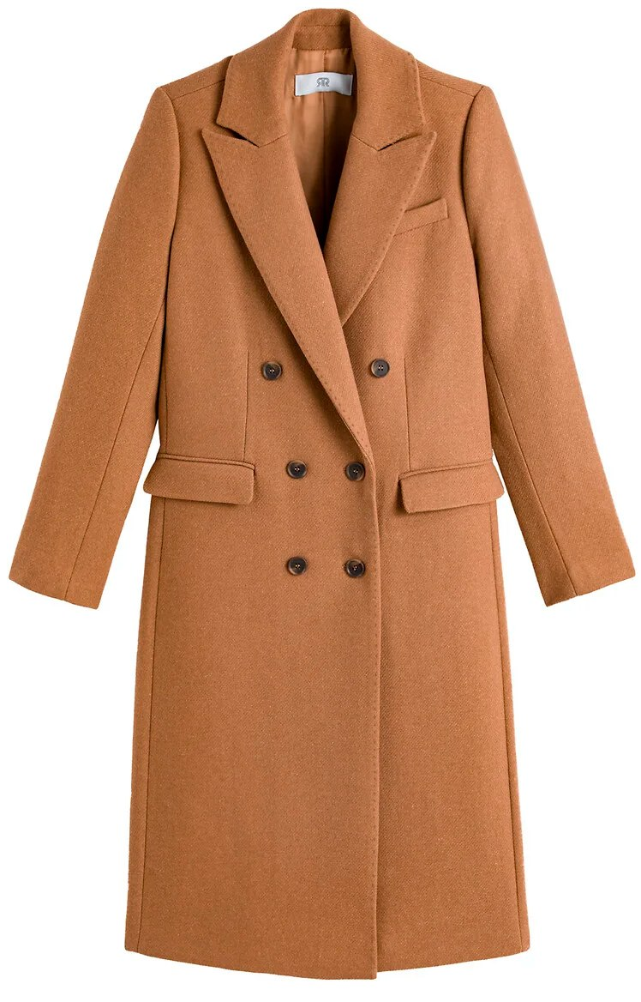

Вариант №2
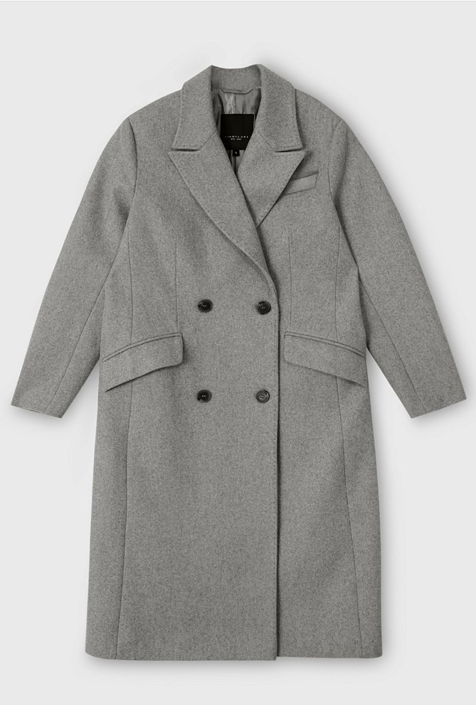

Вариант №3

Указывается суммарное время на выполнение всех модулей КЗ одним конкурсантом.
Указываются особенности компетенции, которые относятся ко всем возрастным категориям и чемпионатным линейкам без исключения.

